OPOWIEŚĆ RUCHOWA
Zestaw zabaw ruchowych w formie opowieści ruchowej:
Pewnego słonecznego dnia pszczółka Maja postanowiła wybrać się na wycieczkę. Gdy wstała, ziewnęła i przeciągnęła się kilka razy (wymachy naprzemienne ramion w pozycji stojącej), następnie wykonała poranną gimnastykę, żeby rozruszać swoje skrzydełka. Zrobiła pięć skłonów (skłony z wyprostem) i pięć przysiadów (przysiady). Później wypiła kubek nektaru i szybko poruszając skrzydełkami wyfrunęła z ula (bieg po obwodzie koła). Gdy dotarła na łąkę z radości skakała po zielonej trawie jednocześnie poruszając skrzydełkami (podskoki rozkroczno-zwarte). Po pewnym czasie Maja poczuła, że jej skrzydełka są bardzo zmęczone. Pszczółka położyła się na brzuchu na szerokiej łodyżce i rozglądała się po okolicy (w leżeniu przodem, uniesienie głowy i ramion, na dany sygnał opuszczenie). Gdy odpoczęła, postanowiła, że się przespaceruje. Nagle pszczółka wpadła na pomysł, żeby przejść po cienkich listkach (marsz brzegiem dywanu). Była to trudna sztuczka, ale również wspaniała zabawa. Jednak po krótkim czasie i ta zabawa znudziła się pszczółce. Postanowiła, że nazbiera bukiet z maleńkich kwiatków. Szybko poruszała się nad łąką, żeby znaleźć najpiękniejsze (swobodny bieg, na sygnał skłon w przód). Gdy bukiet był gotowy Maja poczuła, że jest głodna. Przeskakując z kwiatka na kwiatek zbierała słodki nektar (skoki obunóż). Z pełnym brzuszkiem trudno było się poruszać, więc Maja wolno stawiała nóżkę za nóżką idąc po długim listku (marsz). Po chwili pszczółka zdecydowała, że czas wracać do domu i najkrótszą drogą doleciała do ula (spokojny bieg).
Część kończąca
♣ „Opowieść Mai” – ćwiczenie ortofoniczne Naśladowanie odgłosów pszczół – wypowiadanie bzzz, na jednym wydechu, w miarę możliwości najdłużej.

Czas na zabawę matematyczną. Wskaż i otocz kredka odpowiednią cyfrę, w odniesieniu do przedmiotów na obrazkach.
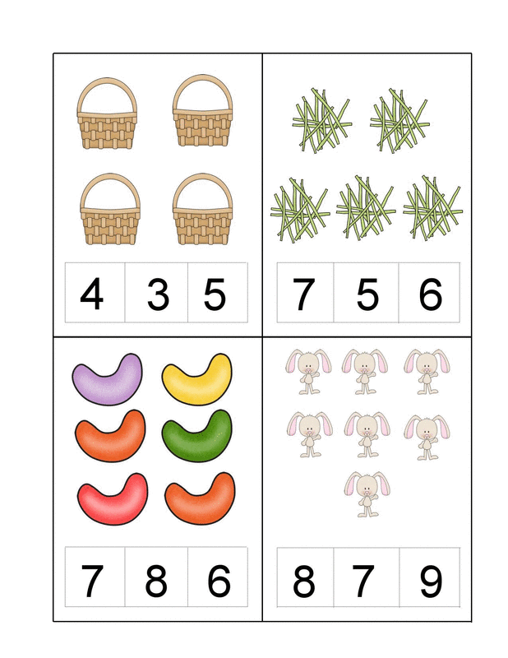

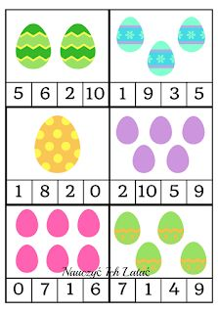
Zabawa plastyczno-techniczna- pokoloruj i wytnij osłonki na jajka, a następnie sklej końce i włóż swoją pisankę.

